Hasil dan Pembahasan serta Penutup PRISMA
Draf Bab IV dan V untuk penyatuan dengan naskah semifinal
22 Oktober 2026 | DRAFT — MENUNGGU REVIEW PENULIS

IV HASIL DAN PEMBAHASAN
PRISMA menyediakan keluaran JAWAB, TANYA dan TAHAN untuk pertanyaan statistik BPS berbahasa Indonesia. Pengujian pada dua profil komputasi menunjukkan pengurangan pertanyaan berlebih dibandingkan klarifikasi berbasis katalog, dengan kegagalan yang masih berkaitan dengan ketepatan SQL dan kelengkapan hasil. Bab ini membahas implementasi, hasil evaluasi, dan batas temuan tersebut.

A Hasil Implementasi
Aplikasi menggunakan frontend Next.js, orkestrator FastAPI, katalog semantik, dan SQLite yang diakses dalam mode hanya-baca. Lima endpoint menyediakan pengajuan pertanyaan, klarifikasi, katalog, log, dan pemeriksaan kesehatan. Keputusan serta identitas sesi dan log dikembalikan kepada frontend; pemilihan indikator pada TANYA mengambil hasil kandidat dari bukti tersimpan. Klarifikasi tersebut tidak membutuhkan inferensi atau eksekusi SQL ulang.
Pemrosesan K3 terdiri atas tujuh langkah. Ekstraksi mengidentifikasi istilah, wilayah, periode, dan operasi; resolusi katalog menghasilkan kandidat K; pemeriksaan kesesuaian membentuk K′. Model Qwen hanya digunakan pada langkah keempat untuk menghasilkan kerangka SQL. SQL yang valid dieksekusi untuk setiap kandidat, kemudian frekuensi vektor hasil menentukan pemenang. Uji divergensi pada hasil pemenang menentukan apakah sistem dapat langsung menjawab atau perlu menampilkan klarifikasi. Pemeriksaan dasar yang tidak terpenuhi menghasilkan TAHAN dengan alasan terkait.
Dua profil komputasi dipertahankan selama evaluasi. Profil vLLM memakai model AWQ dan 64 sampel per pertanyaan, sedangkan profil CPU memakai llama.cpp, GGUF Q4_K_M, dan delapan sampel. Keduanya menggunakan temperature 0,7, top p 0,95, batas keluaran 256 token, dan seed sampling 42. Profil vLLM menyertakan empat contoh dev; profil CPU yang diuji tidak memuat contoh tersebut. Dengan demikian, perbedaan hasil antarkedua profil tidak dapat diatribusikan hanya kepada perangkat atau penyaji model.
T01. Profil eksperimen tersimpan
Komponen | vLLM | CPU
Penyaji | vLLM | llama.cpp
Model Qwen2.5-Coder | 1.5B Instruct AWQ | 1.5B Instruct Q4_K_M
N | 64 | 8
Versi prompt | 0.3.0 | 0.3.0-cpu.1
Contoh dev | 4 | 0
Temperature / top p | 0,7 / 0,95 | 0,7 / 0,95
Batas output / seed | 256 / 42 | 256 / 42
Commit dalam manifest | 846415d; dirty | 4d8dfaa; clean
Sumber EV-GPU-TEST dan EV-CPU-TEST. Hash lengkap model, data, konfigurasi dan split ada pada manifest. CPU merupakan jalur alternatif, bukan bukti kelayakan baseline GPU 4 GB.
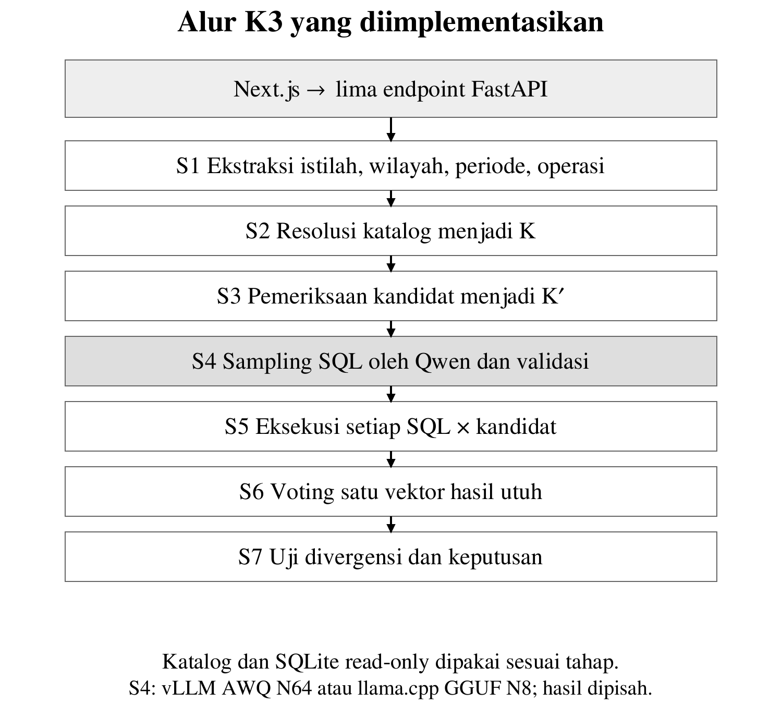
F01. Alur implementasi K3. Diagram disusun dari komponen aktual; blok S4 merupakan tahap yang menggunakan model.
Snapshot yang dipakai kedua run memiliki hash basis data yang sama. Basis data memuat 38 provinsi, 13 indikator, 150 baris pemetaan kamus, dan 684 fakta statistik. Indikator mencakup ukuran kemiskinan, pengangguran, dan partisipasi pendidikan. Jumlah baris kamus menggambarkan banyaknya pemetaan; angka tersebut tidak menyatakan jumlah istilah unik. Ketersediaan data berbeda menurut indikator dan periode, sehingga sistem tetap memerlukan pemeriksaan cakupan sebelum menghasilkan jawaban.
T02. Inventaris snapshot data
Objek | Jumlah
Provinsi | 38
Indikator | 13
Baris kamus istilah | 150
Fakta nilai indikator | 684
Sumber EV-DATA. SHA-256 SQLite cocok dengan kedua manifest test. Periode dan satuan mengikuti metadata indikator, tanpa konversi nilai oleh UI.
Tiga kasus A-4 telah menghasilkan keluaran sesuai rujukan pada smoke test CPU melalui engine maupun HTTP. Pertanyaan “Provinsi mana yang paling miskin?” menghasilkan TANYA karena hasil persentase dan jumlah penduduk miskin berbeda. Pada snapshot September 2025, hasilnya menunjuk Papua Tengah sebesar 29,45% dan Jawa Timur sebesar 3.804,29 ribu jiwa. Pertanyaan total penduduk miskin di Pulau Jawa menghasilkan JAWAB sebesar 12.322,58 ribu jiwa. Pertanyaan IPM Jawa Barat menghasilkan TAHAN T1 karena indikator tidak tersedia dalam katalog yang diuji. Angka tersebut merupakan keluaran historis snapshot, bukan hasil studi pengguna.
[TANGKAPAN LAYAR F02 BELUM DIMASUKKAN: JAWAB pada pertanyaan total penduduk miskin di Pulau Jawa. Pengambilan harus dilakukan pada aplikasi nyata; lihat langkah pendamping.]
[TANGKAPAN LAYAR F03a BELUM DIMASUKKAN: TANYA yang menampilkan seluruh kandidat beserta hasilnya. Pengambilan harus dilakukan pada aplikasi nyata; lihat langkah pendamping.]
[TANGKAPAN LAYAR F03b BELUM DIMASUKKAN: JAWAB setelah pengguna memilih indikator pada sesi TANYA yang sama. Pengambilan harus dilakukan pada aplikasi nyata; lihat langkah pendamping.]
[TANGKAPAN LAYAR F04 BELUM DIMASUKKAN: TAHAN T1 pada pertanyaan IPM Jawa Barat. Pengambilan harus dilakukan pada aplikasi nyata; lihat langkah pendamping.]

B Hasil Pengujian Perangkat Lunak
Pemeriksaan lokal terpadu pada 21 Oktober 2026 mencatat 309 tes backend lulus, tiga tes dilewati, dan satu peringatan deprecation. Frontend mencatat 44 tes lulus; pemeriksaan tipe, build produksi, dan Ruff juga lulus. Tiga tes yang dilewati adalah golden FROZEN, sehingga hasil ini tidak menyatakan seluruh golden tersebut telah berhasil dieksekusi. Bukti tiga A-4 yang lulus berasal dari smoke engine dan HTTP/proxy yang dicatat terpisah.
T03. Hasil pemeriksaan lokal historis
Pemeriksaan | Hasil
Backend | 309 passed; 3 skipped; 1 warning
Frontend | 44 passed
Typecheck / build | Lulus
Ruff | Lulus
Smoke A-4 engine | 3 PASS
Smoke A-4 HTTP/proxy | 3 PASS
Audit visual browser lengkap | Belum tersedia
Sumber EV-TECH, mulai 21 Oktober 2026 15:51:47 UTC. Hasil historis mendahului perubahan evaluator berikutnya; tidak diklaim sebagai pengujian ulang seluruh commit paper.
Pengujian HTTP juga memeriksa hubungan sesi dan log, pemilihan indikator, retry pilihan yang sama, dan penolakan pilihan berbeda setelah klarifikasi disimpan. Keberhasilan tersebut mendukung keterhubungan komponen lokal. Pemeriksaan ini belum menggantikan audit visual, navigasi keyboard, dan aksesibilitas browser. Status LOCAL_CHECKS_PASSED pada run teknis juga tidak secara otomatis membuktikan kelulusan seluruh gerbang penelitian atau kesiapan deployment pada mesin bersih.

C Dataset Anotasi dan Kalibrasi
Corpus aktual berisi 180 pertanyaan unik dengan 60 pertanyaan per domain. Komposisi empat kelompok sesuai Tabel VIII pada rancangan semifinal: 55 tak ambigu, 55 ambigu berkolom teks, 30 ambigu angka bersatuan sama, dan 40 ambigu angka bersatuan berbeda. Ketiga puluh kasus angka bersatuan sama berada pada domain pendidikan. Namun, provenance corpus aktual berbeda dari rancangan awal: seluruh pertanyaan pada source_kind ditandai llm; sumber 60 pertanyaan mahasiswa belum dibuktikan oleh berkas yang digunakan dalam evaluasi.
T04. Komposisi corpus aktual
Kelompok | KMS | KRJ | PDK | Total
Tak ambigu | 20 | 20 | 15 | 55
Ambigu teks | 20 | 20 | 15 | 55
Angka satuan sama | 0 | 0 | 30 | 30
Angka beda satuan | 20 | 20 | 0 | 40
Total | 60 | 60 | 60 | 180
Sumber EV-DATASET. KMS=kemiskinan, KRJ=ketenagakerjaan, PDK=pendidikan. Sumber pertanyaan pada corpus ini adalah LLM.
Split menggunakan seed prisma-21okt dengan pembagian Hamilton per sel kelompok dan domain serta pengurutan berdasarkan SHA-256. Sebanyak 54 ID digunakan untuk dev dan 126 ID untuk test, tanpa irisan ID. Setiap domain menyumbang 18 dev dan 42 test. Pada test terdapat 44 keputusan rujukan JAWAB dan 82 TANYA; hanya 38 kasus tak ambigu menjadi penyebut EX. Model tidak dilatih ulang menggunakan split ini. Dev digunakan untuk kalibrasi toleransi dan penyiapan contoh prompt, sedangkan test menjadi dasar laporan hasil akhir.
T05. Pembagian ID pertanyaan
Kelompok | Dev | Test
Tak ambigu | 17 | 38
Ambigu teks | 16 | 39
Angka satuan sama | 9 | 21
Angka beda satuan | 12 | 28
Total | 54 | 126
Sumber EV-SPLIT. Split dan hash pertanyaan sama pada kedua profil yang diperiksa.
Label final mencakup 404 interpretasi untuk 180 pertanyaan. Seluruh baris berstatus VERIFIED dan mempunyai SQL serta hasil rujukan yang tersimpan tanpa error pada arsip. Metode aktual adalah draf LLM yang ditinjau manusia menurut persetujuan yang tercatat. Label A dan B yang tersedia masih berupa kerangka, sehingga arsip ini tidak mendukung klaim dua penilaian awal independen atau penghitungan kappa pra-rekonsiliasi. Pemeriksaan SQL rujukan secara teknis juga tidak menggantikan verifikasi makna oleh penilai manusia. Karena itu, hasil evaluasi dibatasi oleh metode label aktual tersebut.
T06. Status bukti anotasi
Unsur | Kondisi aktual
Pertanyaan / interpretasi | 180 / 404
Status final | 404 VERIFIED
SQL dan hasil rujukan | 404 tersedia
Metode label | Draf LLM ditinjau manusia
Dua label awal independen | Belum tersedia
Kappa pra-rekonsiliasi | Tidak dapat dihitung dari final saja
Sumber EV-LABEL. Persetujuan final tidak disamakan dengan pengukuran agreement independen.
Kalibrasi toleransi τ dilakukan pada 54 dev. Grid memuat enam nilai untuk persen, lima untuk orang, dan lima untuk ribu jiwa, sehingga terdapat 150 kombinasi. Kriteria tersimpan memaksimalkan F1 TANYA, lalu meminimalkan TKS dan nilai toleransi. Kedua profil memilih τ=0 untuk ketiga satuan. Pada CPU, seluruh 150 kombinasi memberikan vektor metrik identik dan nilai nol dipilih melalui tie-break. Hasil ini tidak membuktikan bahwa nol merupakan optimum unik atau bahwa toleransi telah diuji secara sensitif pada seluruh rentang penggunaan.
T07. Hasil terpilih pada kalibrasi dev
Profil | τ %, orang, ribu jiwa | F1 | TKS | EX
GPU | 0; 0; 0 | 0,9057 | 1,85% | 88,24%
CPU | 0; 0; 0 | 1,0000 | 0,00% | 76,47%
Sumber EV-GPU-DEV dan EV-CPU-DEV; masing-masing n=54. GPU menyimpan best/top10; CPU menyimpan seluruh kandidat. Ini metrik dev, bukan test.
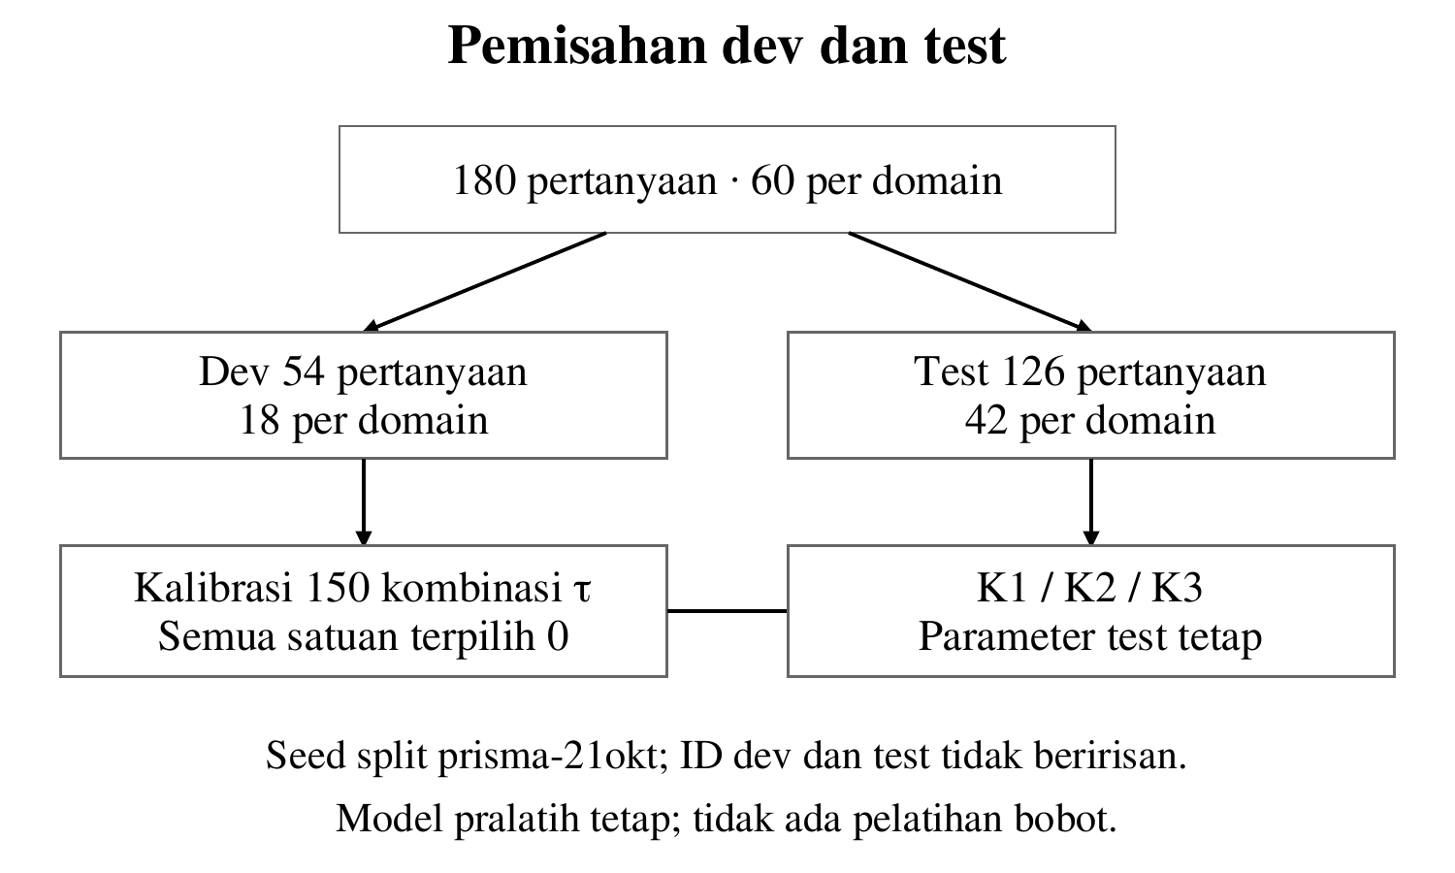
F06. Pembagian data dan penggunaan toleransi. Model tetap pralatih; tidak ada pelatihan bobot pada katalog atau corpus.

D Hasil Perbandingan K1 K2 dan K3
Dalam implementasi pembanding, K1 menerima pertanyaan, skema, dan daftar indikator, lalu memilih indikator beserta SQL pada setiap sampel tanpa klarifikasi. K2 bertanya jika katalog menghasilkan lebih dari satu kandidat sebelum eksekusi; jika hanya satu kandidat, jalur pemrosesannya menggunakan komponen K3. K3 mengeksekusi interpretasi yang lolos pemeriksaan, melakukan voting vektor, kemudian menguji divergensi. Dalam masing-masing profil, kondisi menggunakan model, database, katalog, split dan parameter sampling yang sama. Namun format tugas K1 mencakup pemilihan indikator oleh model, sehingga keberhasilannya juga bergantung pada kepatuhan terhadap format keluaran dan validator.
TKS dihitung atas seluruh 126 pertanyaan test ketika sistem JAWAB padahal rujukannya TANYA atau jawabannya salah. PBT menggunakan 44 rujukan JAWAB sebagai penyebut. F1 memakai TANYA sebagai kelas positif dengan rumus 2TP/(2TP+FP+FN), sedangkan EX hanya menggunakan 38 pertanyaan tak ambigu. TAHAN dan kegagalan menjawab tetap memengaruhi metrik sesuai penyebut tersebut; kasus gagal tidak dihapus. Nilai N/A pada rincian kelompok menyatakan penyebut nol, bukan tingkat keberhasilan nol.
T08a. Metrik test vLLM AWQ N64
Metrik | K1 | K2 | K3
TKS | 18/126  14,29% | 1/126  0,79% | 2/126  1,59%
PBT | 0/44  0,00% | 8/44  18,18% | 0/44  0,00%
F1 TANYA | 0/82  0,0000 | 164/172  0,9535 | 144/154  0,9351
EX | 1/38  2,63% | 27/38  71,05% | 29/38  76,32%
Linking any | 126/126  100,00% | 126/126  100,00% | 126/126  100,00%
Sumber EV-GPU-TEST. Pembilang/penyebut ditampilkan; persen dua desimal dan F1 empat desimal. Linking K1 berasal dari audit katalog, bukan penilaian indikator pilihan model.
T08b. Metrik test llama.cpp GGUF N8
Metrik | K1 | K2 | K3
TKS | 39/126  30,95% | 2/126  1,59% | 1/126  0,79%
PBT | 0/44  0,00% | 8/44  18,18% | 0/44  0,00%
F1 TANYA | 0/82  0,0000 | 164/172  0,9535 | 160/162  0,9877
EX | 12/38  31,58% | 28/38  73,68% | 31/38  81,58%
Linking any | 126/126  100,00% | 126/126  100,00% | 126/126  100,00%
Sumber EV-CPU-TEST. Pembilang/penyebut ditampilkan; persen dua desimal dan F1 empat desimal. Linking K1 berasal dari audit katalog, bukan penilaian indikator pilihan model.
Pada profil vLLM, TKS K3 sebesar 2/126 (1,59%), lebih rendah daripada K1 sebesar 18/126 (14,29%) dengan selisih deskriptif 12,70 poin persentase. EX meningkat dari 1/38 pada K1 menjadi 29/38 pada K3. Dibandingkan K2, K3 menjawab benar dua kasus tak ambigu tambahan dan menurunkan PBT dari 8/44 menjadi 0/44. Akan tetapi, K2 memiliki TKS 1/126 dan F1 0,9535, sedangkan K3 memiliki TKS 2/126 dan F1 0,9351. Hasil vLLM karena itu menunjukkan manfaat pengurangan pertanyaan berlebih sekaligus batas ketepatan keputusan; K3 belum lebih baik pada seluruh metrik.
Pada profil CPU, TKS K3 sebesar 1/126 (0,79%), turun dari 39/126 (30,95%) pada K1. EX meningkat dari 12/38 menjadi 31/38, sedangkan F1 K3 mencapai 0,9877 dibandingkan 0,9535 pada K2. PBT kembali turun dari 8/44 pada K2 menjadi 0/44 pada K3. Kecenderungan ini mendukung nilai tambah pembandingan hasil pada corpus CPU yang diuji, tetapi belum menetapkan bahwa CPU atau N8 lebih unggul daripada vLLM atau N64. Perbedaan profil, jumlah contoh, dan detail implementasi menghalangi atribusi tersebut.
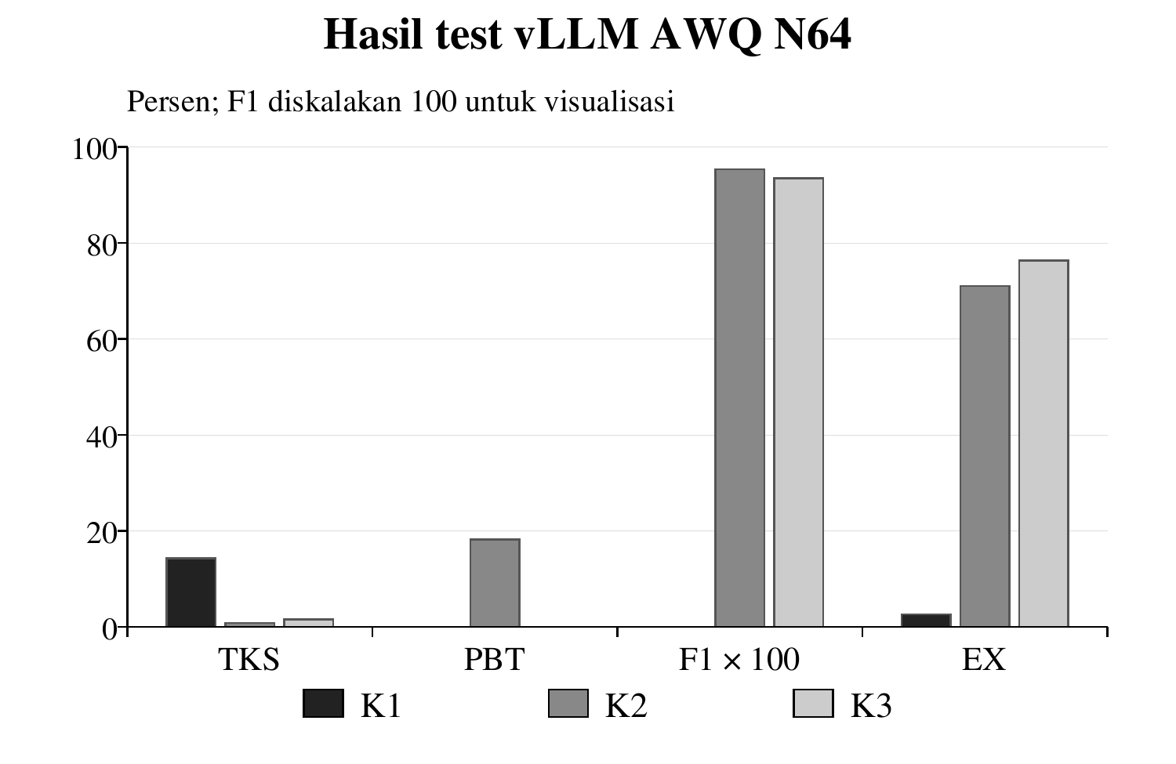
F07a. Metrik test vLLM. F1 dikalikan 100 hanya pada grafik; angka dan penyebut asli terdapat pada T08a.
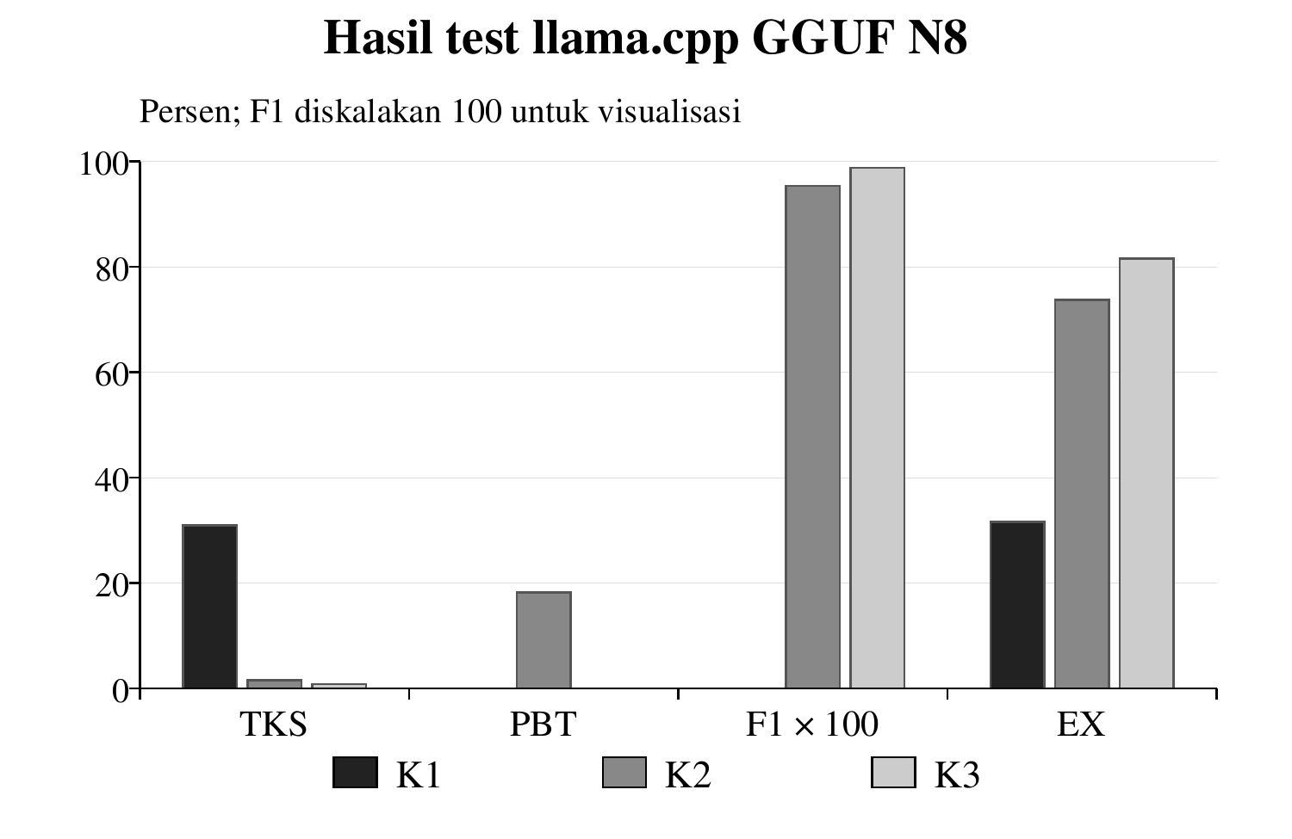
F07b. Metrik test CPU. Sumbu dan skala sama dengan F07a; grafik antarkedua profil bukan ablasi terkontrol.
K2 mengajukan 90 klarifikasi pada setiap profil, termasuk delapan kasus dengan rujukan JAWAB. K3 menghindari delapan klarifikasi berlebih tersebut, sehingga PBT menjadi nol. PBT nol tetap tidak menjamin seluruh kebutuhan klarifikasi terpenuhi. Pada vLLM, K3 hanya mengajukan TANYA pada 72 dari 82 rujukan TANYA; sepuluh kasus lainnya seluruhnya berakhir TAHAN. Pada CPU, 80 dari 82 rujukan TANYA terdeteksi dan dua lainnya berakhir TAHAN. Oleh karena itu, pemeriksaan precision perlu dibaca bersama recall dan jumlah jawaban yang ditahan.
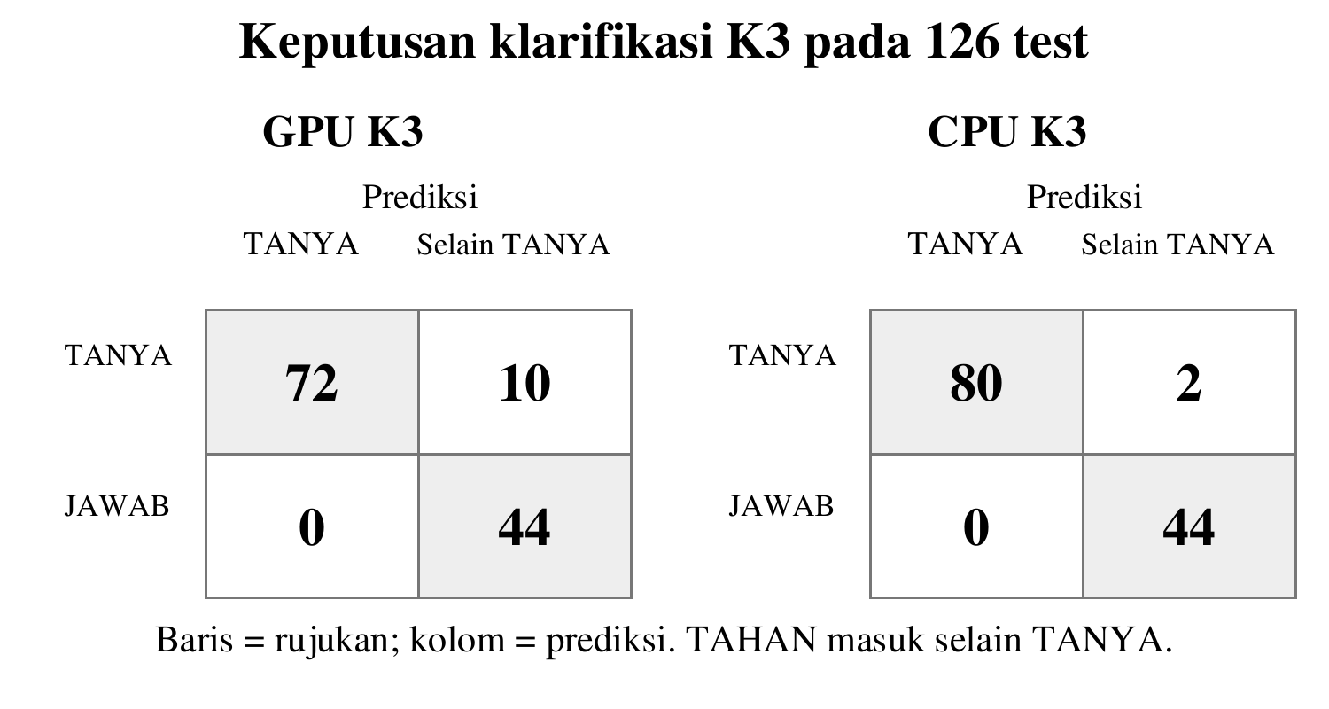
F11. Confusion matrix K3. Baris adalah keputusan rujukan dan kolom keputusan sistem; TAHAN masuk kategori selain TANYA pada perhitungan F1.
Rincian domain memperlihatkan bahwa dua kegagalan senyap K3 vLLM berada pada pendidikan, sedangkan satu kegagalan senyap CPU juga berada pada pendidikan. EX vLLM tertinggi pada kemiskinan (12/14), sementara CPU mencatat EX tertinggi pada ketenagakerjaan (13/14). Pada kelompok ambigu angka bersatuan sama dan berbeda, EX tidak dihitung karena kelompok tersebut tidak termasuk himpunan tak ambigu. Penilaian untuk kasus ambigu menggunakan keputusan klarifikasi serta TKS/PBT sesuai sifat kasusnya.
T09a. K3 GPU menurut domain
Bagian | n | TKS | F1 | EX
kemiskinan | 42 | 0/42  0,00% | 46/49  0,9388 | 12/14  85,71%
ketenagakerjaan | 42 | 0/42  0,00% | 50/52  0,9615 | 10/14  71,43%
pendidikan | 42 | 2/42  4,76% | 48/53  0,9057 | 7/10  70,00%
Sumber EV-GPU-TEST. N/A 0/0 berarti penyebut metrik nol; jumlah pertanyaan kelompok tetap tercantum pada n.
T09b. K3 CPU menurut domain
Bagian | n | TKS | F1 | EX
kemiskinan | 42 | 0/42  0,00% | 50/51  0,9804 | 9/14  64,29%
ketenagakerjaan | 42 | 0/42  0,00% | 54/54  1,0000 | 13/14  92,86%
pendidikan | 42 | 1/42  2,38% | 56/57  0,9825 | 9/10  90,00%
Sumber EV-CPU-TEST. N/A 0/0 berarti penyebut metrik nol; jumlah pertanyaan kelompok tetap tercantum pada n.
T09c. K3 GPU menurut kelompok
Bagian | n | TKS | F1 | EX
Tak ambigu | 38 | 1/38  2,63% | N/A  0/0 | 29/38  76,32%
Ambigu teks | 39 | 1/39  2,56% | 54/60  0,9000 | N/A  0/0
Angka satuan sama | 21 | 0/21  0,00% | 36/39  0,9231 | N/A  0/0
Angka beda satuan | 28 | 0/28  0,00% | 54/55  0,9818 | N/A  0/0
Sumber EV-GPU-TEST. N/A 0/0 berarti penyebut metrik nol; jumlah pertanyaan kelompok tetap tercantum pada n.
T09d. K3 CPU menurut kelompok
Bagian | n | TKS | F1 | EX
Tak ambigu | 38 | 1/38  2,63% | N/A  0/0 | 31/38  81,58%
Ambigu teks | 39 | 0/39  0,00% | 66/66  1,0000 | N/A  0/0
Angka satuan sama | 21 | 0/21  0,00% | 40/41  0,9756 | N/A  0/0
Angka beda satuan | 28 | 0/28  0,00% | 54/55  0,9818 | N/A  0/0
Sumber EV-CPU-TEST. N/A 0/0 berarti penyebut metrik nol; jumlah pertanyaan kelompok tetap tercantum pada n.
Linking any tercatat 126/126 pada semua kondisi. Pada K1, K dihitung oleh katalog untuk audit dan tidak menentukan indikator yang dipilih model. Angka penautan tersebut tidak dapat digunakan sebagai bukti bahwa pilihan indikator K1 selalu benar. Secara lebih umum, ketercakupan indikator rujukan dalam K belum menjamin SQL, hasil eksekusi, atau keputusan akhirnya benar. Batas ini menjelaskan mengapa metrik penautan yang sempurna tetap dapat muncul bersama T4 dan kegagalan senyap.
T10. Distribusi keputusan dan kode TAHAN
Profil | J | T | H | T2 | T4 | T5
GPU K1 | 19 | 0 | 107 | 0 | 107 | 0
GPU K2 | 28 | 90 | 8 | 0 | 8 | 0
GPU K3 | 36 | 72 | 18 | 0 | 16 | 2
CPU K1 | 52 | 0 | 74 | 2 | 72 | 0
CPU K2 | 30 | 90 | 6 | 0 | 6 | 0
CPU K3 | 38 | 80 | 8 | 0 | 8 | 0
Setiap baris n=126; J=JAWAB, T=TANYA, H=TAHAN. T0/T1/T3 dan tanpa Decision masing-masing nol pada run test ini. Kode yang tidak muncul belum berarti telah diuji lengkap.
Proporsi TAHAN membantu mencegah pembacaan TKS secara terpisah. K1 vLLM menahan 107 dari 126 pertanyaan, seluruhnya T4, sehingga EX rendah walaupun sebagian besar kasus tidak menghasilkan jawaban salah yang ditampilkan. K3 vLLM menahan 18/126 dan CPU 8/126. T4 menunjukkan tidak tersedia kerangka valid menurut parser/validator, bukan diagnosis tunggal bahwa model tidak memahami pertanyaan. Untuk menilai penyebabnya dibutuhkan audit format keluaran, pilihan indikator dan alasan penolakan SQL. Dengan banyaknya T4 pada K1, selisih K3–K1 dalam penelitian ini harus dibaca sebagai selisih konfigurasi pipeline yang diterapkan, tanpa menggeneralisasikannya pada seluruh sistem Text-to-SQL.

E Sampling Latensi dan Reproduksibilitas
Latensi yang tersedia adalah durasi respons pertama untuk 126 pertanyaan pada setiap kondisi, dengan kuantil interpolasi linear. Median K3 tercatat 2,8224 detik pada vLLM dan 12,5255 detik pada CPU; p95 masing-masing 5,5873 dan 15,5207 detik. Nilai ini menunjukkan bahwa profil CPU dapat menghasilkan respons pada corpus tersebut, dengan waktu tunggu lebih panjang pada pengukuran yang tersimpan. Karena perangkat, penyaji, prompt dan jumlah sampel berbeda, data ini belum mengisolasi biaya dari satu faktor tertentu.
T12. Latensi respons pertama
Profil | n | p50 s | p95 s
GPU K1 | 126 | 1,9088 | 4,2711
GPU K2 | 126 | 0,0049 | 3,8449
GPU K3 | 126 | 2,8224 | 5,5873
CPU K1 | 126 | 9,3015 | 12,7156
CPU K2 | 126 | 0,0050 | 15,6802
CPU K3 | 126 | 12,5255 | 15,5207
Sumber EV-GPU-TEST / EV-CPU-TEST. Tidak memasukkan waktu pengguna atau giliran jawaban sesudah klarifikasi; bukan benchmark perangkat yang terkontrol.
Median K2 sekitar lima milidetik timbul karena 90/126 pertanyaan langsung menghasilkan TANYA sebelum inferensi. Pengukuran tersebut tidak menyatakan bahwa jawaban akhir setelah klarifikasi tersedia dalam lima milidetik. Evaluasi waktu sampai tugas pengguna selesai memerlukan giliran lanjutan dan pengukuran interaksi manusia yang belum tercakup pada run ini.
Seri ablasi terkontrol N∈{1,8,16,32,64} belum tersedia. Keberadaan run N8 dan N64 pada dua profil berbeda belum membuktikan pengaruh N, dan K1 tidak dapat disamakan dengan eksperimen N1. Pengukuran VRAM bertimestamp yang lengkap pada GPU 4 GB juga belum tersedia dari bukti test ini. Oleh karena itu, kelayakan memori yang diperkirakan pada Bab III tetap menjadi batas yang perlu diverifikasi, bukan kesimpulan empiris dari tabel latensi.
Kedua profil mempunyai manifest, record hasil per pertanyaan, serta metrik yang dapat dihitung ulang. Hitung ulang dari record tersimpan mencocokkan metrik agregat dan rincian kelompok/domain. CPU juga mempunyai sidecar transport mentah dan trace eksekusi. Pada commit M5 yang diperiksa, respons HTTP mentah serta seluruh vektor eksekusi belum disertakan. Kecocokan metrik karena itu mendukung konsistensi perhitungan, tetapi belum membuktikan replay lengkap semua tahap atau inferensi ulang yang identik.
T13. Kelengkapan artefak run
Unsur | CPU | GPU
Manifest dan record | Ada | Ada
Metrik hitung ulang | Cocok | Cocok
Kode manifest | 4d8dfaa clean | 846415d dirty
Raw HTTP / semua vektor | Sidecar tersedia | Belum ikut commit
Record run terputus K1/K2/K3 | 126/126/73 | 75/0/0
Sumber EV-CPU-TEST, EV-GPU-TEST dan run parsial. Artefak asli tetap disimpan. Hitung ulang untuk penulisan tidak menjalankan model atau menghasilkan hasil test baru.
Manifest vLLM menunjuk working tree dirty pada commit 846415d. Walaupun sejumlah hash input dapat dicocokkan, kondisi ini membatasi rekonstruksi perubahan kode saat run. Manifest pada direktori freeze M5 yang diperiksa juga merupakan salinan manifest dev dan tidak secara mandiri membuktikan seluruh prosedur freeze test. Di sisi CPU, manifest test menunjuk commit clean 4d8dfaa dan profil toleransi CPU tersendiri. Seluruh run terputus tetap diarsipkan terpisah dan tidak ditambahkan ke penyebut run lengkap. Pengarsipan ini menjaga jejak pelaksanaan serta mencegah kegagalan atau pengulangan menghilang dari laporan.

F Studi Pengguna
Studi eksploratif 15 mahasiswa dalam dua sesi yang direncanakan pada Bab III belum mempunyai data pengukuran dalam bukti penelitian ini. Karena itu, waktu pengerjaan tugas, keberhasilan pengguna, angka keliru yang tidak disadari, serta perubahan spesifisitas pertanyaan belum dapat dilaporkan. Keberhasilan smoke test dan hasil evaluator otomatis tidak diperlakukan sebagai pengganti studi tersebut.
Manfaat yang dapat dinyatakan saat ini terbatas pada tersedianya fungsi akses data dan mekanisme klarifikasi yang telah diuji secara teknis pada corpus. Klaim bahwa sistem meningkatkan literasi data, memperbaiki cara mahasiswa bertanya, atau menurunkan kesalahan pada penggunaan nyata masih membutuhkan studi. Evaluasi yang tersedia mencakup kinerja sistem pada corpus, sedangkan manfaat penggunaan nyata masih memerlukan pengukuran tersendiri.

G Pembahasan terhadap Rumusan Masalah dan Pustaka
Terhadap rumusan masalah pertama, implementasi menunjukkan cara operasional untuk mengenali keterbatasan pertanyaan melalui kandidat katalog dan pemeriksaan periode, wilayah serta operasi, kemudian menampilkan JAWAB, TANYA atau TAHAN. Smoke A-4 dan endpoint klarifikasi mendukung keterhubungan fungsi tersebut. Namun pengenalan ini dibatasi cakupan 13 indikator dan kamus yang tersedia; sistem belum menyediakan pemahaman terbuka atas semua pertanyaan statistik. Ketepatan penautan pada corpus yang berasal dari LLM juga belum membuktikan generalisasi terhadap pertanyaan mahasiswa yang dikumpulkan secara independen.
Terhadap rumusan masalah kedua, PBT nol pada K3 di kedua profil menunjukkan bahwa uji hasil dapat menghindari klarifikasi berlebih yang muncul pada K2 dalam delapan kasus rujukan JAWAB. Hal ini mendukung prinsip bahwa jumlah kandidat saja belum cukup menentukan kebutuhan bertanya. Keputusan tetap sensitif terhadap ketepatan hasil eksekusi: jika SQL kehilangan nilai atau membentuk kolom yang salah, pembandingan hasil dapat menerima informasi yang tidak memadai. Oleh sebab itu, keberhasilan mengurangi interupsi harus dipertimbangkan bersama recall klarifikasi dan audit jawaban yang lolos.
Terhadap rumusan masalah ketiga, K3 mempunyai TKS lebih rendah daripada K1 pada masing-masing profil. Dibandingkan K2, hasilnya tidak seragam: CPU mencatat TKS dan F1 yang lebih baik, sedangkan vLLM mencatat EX lebih tinggi dan PBT lebih rendah tetapi TKS dan F1 lebih buruk. Temuan tersebut mendukung manfaat yang bersyarat pada corpus serta implementasi yang diuji. Tidak dilakukan uji signifikansi atau estimasi efek populasi dari satu run per profil; perubahan spesifisitas pengguna juga belum diukur.
Sebagai rujukan terkait, Fathur Rizky dkk. dalam “Sistem Tanya-Jawab Agentis Berbasis Structured Query Language Menggunakan Small Language Model” mengevaluasi Qwen2.5-Coder-32B-Instruct pada 198 pertanyaan Spider dari enam basis data. Paper tersebut melaporkan hybrid similarity 7,75/10 dan semantic equivalence 8,19/10. PRISMA menilai keputusan untuk menjawab, bertanya atau menahan pada data BPS berbahasa Indonesia, sehingga metrik dan corpusnya berbeda. Skor kedua penelitian tidak menjadi perbandingan akurasi langsung. Keduanya sama-sama memperlihatkan perlunya pemeriksaan semantik di luar keberhasilan eksekusi SQL; kasus-kasus salah pada penelitian ini menunjukkan bahwa SQL yang dapat dijalankan masih dapat menghasilkan informasi yang tidak sesuai.
T17. Posisi terhadap paper rujukan
Aspek | Fathur dkk. | PRISMA
Data uji | Spider; 198; 6 DB | BPS; 180; 3 domain
Model | Qwen2.5-Coder 32B | Qwen2.5-Coder 1.5B
Fokus evaluasi | Hybrid similarity; semantic equivalence | TKS; PBT; F1; EX; TAHAN
Ambiguitas | Dibahas sebagai sumber kesalahan | Dasar keputusan klarifikasi
Sumber PDF Qualified GEMASTIK yang tersedia dan Bab III PRISMA. Perbandingan bersifat posisi metode; bukan eksperimen head-to-head.

H Kasus Kegagalan dan Keterbatasan
Pada CPU, kasus PDK-TA-11 menanyakan angka partisipasi murni SD di Gorontalo. Dua dari delapan kerangka dinilai valid. Sampel kedua menghasilkan SQL yang mengambil T2.nilai sebagai kolom periode sekaligus sebagai nilai; hasilnya [Gorontalo; 95,75; 95,75]. Sampel ketiga menghasilkan [Gorontalo; 95,75] yang sesuai rujukan. Kedua vektor mendapat satu suara dan aturan first_seen memilih sampel kedua. Kasus ini menunjukkan bahwa voting tidak memperbaiki kesalahan ketika dukungan sampel sedikit dan penentuan seri mempertahankan vektor yang keliru. Validator sintaks/skema pada kasus ini juga belum memastikan makna kolom periode sesuai perannya.
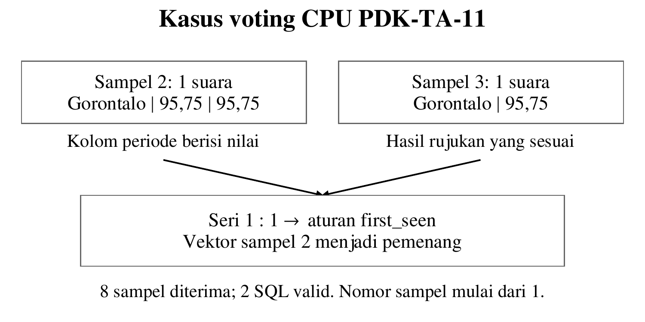
F05. Voting pada kasus salah CPU. Data berasal dari trace asli PDK-TA-11; angka 95,75 pada kolom periode merupakan kesalahan keluaran SQL, bukan data periode resmi.
Pada vLLM, PDK-TA-10 menjawab pertanyaan APS usia 13–15 tertinggi dengan nama DI Yogyakarta saja, tanpa nilai yang terdapat pada jawaban rujukan. Pada PDK-TK-05, pertanyaan APS tertinggi di Pulau Jawa juga dijawab dengan nama DI Yogyakarta saja. Keputusan rujukan kasus ini adalah JAWAB; pemeriksa jawaban menandai kesalahan karena keluaran kehilangan nilai angka yang terdapat pada hasil rujukan. Kedua kasus menunjukkan perlunya menjaga kelengkapan struktur hasil dan bukti indikator ketika sistem menyajikan jawaban. Kecocokan nama provinsi saja belum memenuhi kontrak jawaban yang diperiksa pada evaluasi ini.
T16. Contoh kegagalan senyap K3
Kasus | Keluaran / masalah
CPU PDK-TA-11 | Nilai 95,75 muncul sebagai periode dan nilai; seri 1:1
GPU PDK-TA-10 | Nama provinsi tanpa angka rujukan
GPU PDK-TK-05 | Nama provinsi tanpa angka; rujukan JAWAB
Sumber record K3 dan SQL rujukan. Representasi desimal koma digunakan dalam narasi; JSON asli memakai 95.75.
Keterbatasan pertama adalah validitas corpus dan label. Komposisi sesuai rancangan, tetapi pertanyaan bersumber LLM dan bukti dua penilai independen beserta kappa belum tersedia. Kedua, checker jawaban mengabaikan teks pada operasi non-RANK dan menggunakan toleransi numerik 10⁻⁶; pada RANK, teks dan urutan baris diperiksa. Metrik EX dan TKS bergantung pada aturan pemeriksaan tersebut dan tidak mewakili audit semantik manusia yang lengkap.
Ketiga, implementasi CPU dan M5 tidak sepenuhnya sama: M5 menambahkan pemeriksaan T5 terhadap hasil pemenang setelah voting, sementara jalur CPU yang dilaporkan mempertahankan pemeriksaan seluruh hasil kosong sebelum voting pada orkestrator. Keempat, jumlah sampel, kuantisasi dan contoh prompt berbeda, sehingga pengaruh perangkat maupun N belum terisolasi. Kelima, arsip mentah dan provenance kode GPU belum lengkap; snapshot yang dirty membatasi reproduksibilitas penuh.
Keenam, pengujian memori GPU 4 GB, ablasi N, studi pengguna dan audit aksesibilitas lengkap belum didukung bukti yang tersedia. Hasil penelitian ini karena itu dibatasi pada snapshot BPS, corpus dan konfigurasi yang dilaporkan. Perubahan aktual terhadap sumber pertanyaan serta anotasi harus diungkap ketika menyelaraskan Bab III dengan hasil; pencatatan keputusan teknis tidak mengubah perbedaan tersebut menjadi kesesuaian otomatis dengan seluruh rancangan semifinal.

V PENUTUP

A Kesimpulan
Penelitian ini menghasilkan implementasi PRISMA dengan katalog semantik dan alur tujuh langkah yang menghubungkan pertanyaan bahasa Indonesia ke JAWAB, TANYA atau TAHAN. Model digunakan pada pembangkitan kerangka SQL, sedangkan ekstraksi, pemeriksaan kandidat, eksekusi, voting, dan keputusan dijalankan oleh komponen deterministik. Fungsi utama terhubung melalui Next.js dan FastAPI serta telah menghasilkan keluaran sesuai rujukan pada tiga smoke A-4 CPU. Cakupan pengenalan pertanyaan masih terbatas pada metadata, indikator dan aturan yang tersedia.
Uji divergensi membantu membedakan keberadaan beberapa interpretasi dari kebutuhan klarifikasi pada corpus yang diuji. K3 menghilangkan delapan pertanyaan berlebih yang muncul pada K2, sehingga PBT berubah dari 18,18% menjadi 0% pada kedua profil. Akan tetapi, perolehan tersebut belum menjamin seluruh klarifikasi yang diperlukan ditemukan: recall K3 adalah 72/82 pada vLLM dan 80/82 pada CPU. Ketepatan dan kecukupan hasil SQL tetap menjadi syarat penting sebelum kesetaraan jawaban dapat dipercaya.
Dibandingkan K1, TKS K3 turun secara deskriptif dari 14,29% menjadi 1,59% pada vLLM dan dari 30,95% menjadi 0,79% pada CPU. EX K3 masing-masing 29/38 dan 31/38 pada pertanyaan tak ambigu. Dibandingkan K2, manfaat K3 pada vLLM terbatas pada PBT dan EX karena K2 memiliki TKS serta F1 lebih baik; pada CPU, K3 memperoleh TKS, PBT, F1 dan EX yang lebih baik pada run yang tersedia. Hasil ini menunjukkan manfaat mekanisme yang bersyarat, tanpa klaim keunggulan umum atau signifikansi statistik.
Bukti saat ini belum mendukung kesimpulan peningkatan literasi data atau perubahan spesifisitas pertanyaan mahasiswa. Corpus aktual bersumber LLM dan menggunakan draf label yang ditinjau manusia, sehingga validitas eksternal dan agreement penilai masih menjadi keterbatasan. Kelayakan GPU 4 GB, pengaruh N secara terisolasi, serta reproduksibilitas penuh run GPU juga belum dapat disimpulkan.

B Rencana Pengembangan
Prioritas pengembangan adalah memperkuat kecukupan semantik SQL dan hasil, terutama peran kolom periode/nilai, kelengkapan nilai pada pemeringkatan, dan penanganan seri ketika dukungan sampel terbatas. Perbaikan tersebut perlu diuji pada dev atau corpus baru yang dipisahkan dari test yang telah dibuka, kemudian dilaporkan sebagai versi eksperimen baru. Hasil test lama tetap dipertahankan sebagai bukti versi yang dievaluasi.
Validasi berikutnya perlu melibatkan pertanyaan mahasiswa yang dikumpulkan terpisah dari penyusunan kamus serta dua penilai yang bekerja independen sebelum rekonsiliasi. Studi 15 mahasiswa dua sesi dapat digunakan untuk mengukur waktu, keberhasilan, kesalahan tidak disadari, dan spesifisitas pertanyaan sesuai protokol yang disahkan. Dengan data tersebut, evaluasi dapat bergerak dari konsistensi pipeline menuju manfaat penggunaan nyata.
Eksperimen lanjutan meliputi ablasi N dengan model, prompt dan runtime tetap; profiling memori dan latensi pada perangkat target; serta penambahan arsip raw output dan seluruh vektor untuk replay. Perbandingan model lain atau varian tanpa katalog dapat dirancang sebagai eksperimen terpisah. Varian tersebut belum menjadi fitur atau hasil PRISMA yang dilaporkan pada penelitian ini.

C Dampak dan Batas Penerapan
PRISMA menampilkan interpretasi indikator dan bukti hasil sebelum pengguna memilih. Fungsi tersebut berpotensi membantu mahasiswa nonteknis memeriksa indikator, satuan, wilayah dan periode. Manfaat tersebut masih berupa potensi karena dampak pembelajaran belum diukur.
Jalur CPU telah menghasilkan respons dengan latensi terukur pada corpus yang diuji. Penerapannya tetap memerlukan data resmi yang terlacak, dokumentasi versi, penanganan galat dan evaluasi pengguna. Kontribusi yang didukung bukti saat ini adalah implementasi serta pengujian mekanisme keputusan berbasis perbedaan hasil pada lingkup eksperimen yang dilaporkan.

